AP1257 Scheda creata il 21 agosto 2026
Descrizione storico-bibliografica
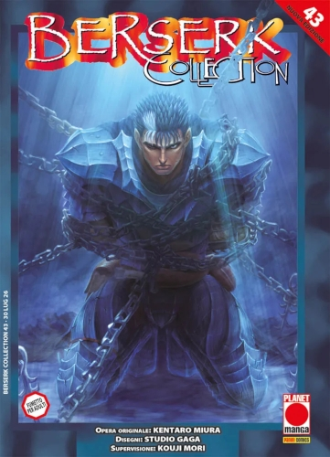
*Berserk collection / Kentaro Miura. - Nuova ed. – Anno 1, n. 1 (maggio 2000)- . - Modena : Panini Planet Manga, 2000- . - volumi : fumetti b/n ; 18 cm. ((Bimestrale, trimestrale nel 2004; semestrale 2005-2006; annuale dal 2007. – Non pubblicato: 2014-2016; 2020-2021, 2023, 2025. - Ristampato in ed. limitata dal 2007. - CAG1785646
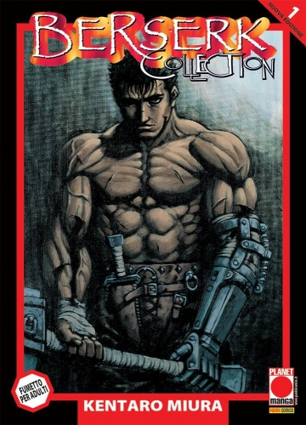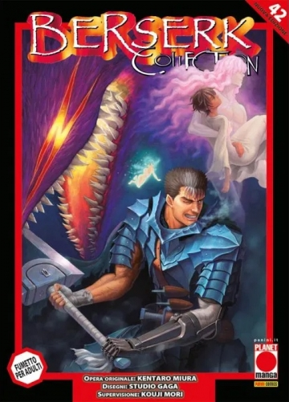
*Berserk collection / Kentaro Miura. - Modena : Planet manga, 2007-2024. – 42 volumi : fumetti ; 18 cm
Variante del titolo: *Berserk collection. Serie nera


*Berserk collection / Kentaro Miura. - Nuova ed. – 1-8. - Modena : Planet manga, 2021-2024. – 8 cofanetti : 41 volumi : fumetti ; 18 cm. – MOD1410942
Variante del titolo: *Berserk collection. Serie nera
Comprende:
[ISBN] 978-88-912-9698-6 Cofanetto serie nera 1-5
[ISBN] 978-88-912-9700-6 Cofanetto serie nera 6-10
[ISBN] 978-88-287-6474-8 Cofanetto serie nera 11-15
[ISBN] 978-88-287-6513-4 Cofanetto serie nera 16-20
[ISBN] 978-88-287-4241-8 Cofanetto serie nera 21-25
[ISBN] 978-88-287-4617-1 Cofanetto serie nera 26-30
[ISBN] 978-88-287-4617-1 Cofanetto serie nera 31-35
[ISBN] 978-88-287-7214-9 Cofanetto serie nera 36-41
Fa parte della collezione: *Planet Manga

Autore: Miura, Kentaro
Soggetto : Manga - Periodici
Classe: D741.5952

Informazioni storico-bibliografiche
Berserk Collection è la seconda edizione italiana di "Berserk" (ベルセルク Beruseruku), un manga scritto e illustrato da Kentarō Miura. Le vicende si incentrano su Gatsu, un guerriero maledetto costretto a vagare senza sosta per sopravvivere e trovare vendetta. La storia, inizialmente horror ma via via arricchita di elementi del genere fantasy, esplora gli anfratti più profondi della natura umana. Le tematiche principali sono l'illusorietà del libero arbitrio, l'oscuro e necessario potere della violenza, il destino dell'uomo, l'onnipresenza del male. Tanto l'anime quanto il manga sono noti per la loro cruda violenza. Il manga è serializzato in Giappone da Hakusensha nella collana Young Animal dal 1989.
https://www.comicsbox.it/serie/BERSERKC.

La Berserk Collection serie Nera (2007) è la riproposizione della Berserk Collection (2000) sempre edita da Planet Manga (Panini) , si contraddistingue come la Collection per una lettura all'occidentale e per lo stesso contenuto dei Tankbon giapponesi, inoltre presenta qualche censura come nell'edizioni precedenti. Si contraddistingue rispetto alla Berserk Collection dall'avere tutti i bordo neri. Ad oggi (2021) è l'unica serie di Berserk, stampata in Italia, ad avere ristampe regolari. https://www.comicsbox.it/serie/BERSCOLBLA.

N. 42 (13 giugno 2024)
IL GUERRIERO NERO RIUSCIRÀ AD AVERE LA SUA VENDETTA? Il primo numero di Berserk realizzato dopo la scomparsa del compianto Kentaro Miura, grazie alla supervisione di Kouji Mori e all’impegno dei membri dello Studio Gaga. Ora che davanti a Gatsu e a Caska il ragazzino dai capelli neri apparso misteriosamente sull’isola degli Elfi si è trasformato in Grifis, tutto può succedere… https://www.panini.it/shp_ita_it/berserk-collection-42-mbeco042isbnv2-it08.html.

Berserk Collection Serie Nera (Cofanetto)
Nr | Serie/Numero | titolo | data
1 | Berserk Collection Serie Nera (Cofanetto) # 1 | Volumi 1/5 | Dec 2020
2 | Berserk Collection Serie Nera (Cofanetto) # 2 | Volumi 6/10 | Mar 2021
3 | Berserk Collection Serie Nera (Cofanetto) # 3 | Volumi 11/15 | Mar 2022
4 | Berserk Collection Serie Nera (Cofanetto) # 4 | Volumi 16/20 | Apr 2022
5 | Berserk Collection Serie Nera (Cofanetto) # 5 | Volumi 21/25 | Apr 2023
6 | Berserk Collection Serie Nera (Cofanetto) # 6 | Volumi 26/30 | Jul 2023
7 | Berserk Collection Serie Nera (Cofanetto) # 7 | Volumi 31/35 | Sep 2023
8 | Berserk Collection Serie Nera (Cofanetto) # 8 | Volumi 36/41 | Jan 2024
https://www.comicsbox.it/serie/BERSERKNCO.

Note e riferimenti bibliografici
- https://www.comicsbox.it/serie/BERSERKC.
- https://www.comicsbox.it/serie/BERSCOLBLA.

